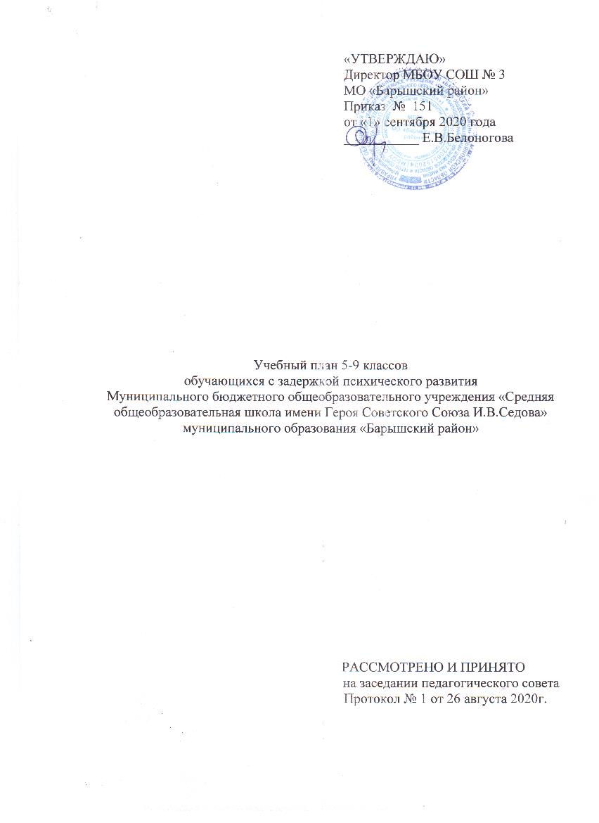

ПОЯСНИТЕЛЬНАЯ ЗАПИСКА
к учебному плану обучения по адаптированной основной общеобразовательной программе обучающихся с задержкой психического развития муниципального бюджетного общеобразовательного учреждения «Средняя общеобразовательная школа №3 имени Героя Советского Союза И.В. Седова» муниципального образования «Барышский район» Ульяновской области для 5-9 классов на 2020-2021 учебный год

Настоящий учебный план определяет объём учебной нагрузки учащихся, состав учебных предметов, распределяет учебное время, отводимое на освоение содержания образования по учебным предметам и годам обучения.
Учебный план разработан на основе:
- Федерального Закона от 29 декабря 2012 г. №273-ФЗ «Об образовании в Российской Федерации»;
- Федерального закона от 3 августа 2018 г. № 317-ФЗ «О внесении изменений в статьи 11 и 14 Федерального закона «Об образовании в Российской Федерации»;
- Порядка организации и осуществления образовательной деятельности по основным общеобразовательным программам - образовательным программам начального общего, основного общего и среднего общего образования, утверждённым приказом Министерства образования и науки Российской Федерации от 30.08.2013 №1015;
- Федерального государственного образовательного стандарта основного общего образования (утвержден приказом Минобрнауки России приказом Министерства образования и науки Российской Федерации «17» декабря 2010 г. № 1897);
- Закона РФ «Об образовании лиц с ограниченными возможностями здоровья (специальном образовании)» от 02.06.1999года;
- Закона «Об основных гарантиях прав ребенка в РФ» от 24.07.1998 года N 124-ФЗ (ред. от 08.06.2020)
- Приказа Министерства образования и науки РФ от 29 декабря 2014 г. N 1644 "О внесении изменений в приказ Министерства образования и науки Российской Федерации от 17 декабря 2010 г. N 1897 "Об утверждении федерального государственного образовательного стандарта основного общего образования";
- Приказа Министерства образования и науки Российской Федерации от 31 декабря 2015 года № 1577 "О внесении изменений в федеральный государственный образовательный стандарт основного общего образования, утвержденный приказом Министерства образования и науки Российской Федерации от 17 декабря 2010 года № 1897";
- СанПиН 2.4.2.2821-10 «Санитарно-эпидемиологические требования к условиям и организации обучения в общеобразовательных учреждениях», утв. Постановлением Главного государственного санитарного врача Российской Федерации от 29 декабря 2010 г. №189, зарегистрированных в Минюсте РФ 3.03.2011 №19993 (далее - СанПиН 2.4.2.2821-10);
- СП 3.1/2.4.3598-20 "Санитарно-эпидемиологические требования к устройству, содержанию и организации работы образовательных организаций и других объектов социальной инфраструктуры для детей и молодежи в условиях распространения новой коронавирусной инфекции (covid-19)". Утв. Постановлением Главного государственного санитарного врача Российской Федерации от 30.06.2020 N 16, зарегистрированных в Минюсте России 3 июля 2020 г. N 58824
- Постановления Главного государственного санитарного врача РФ от 10 июля 2015г. №26 «Об утверждении СанПиН 2.4.2.3286-15 «Санитарно-эпидемиологические требования к условиям и организации обучения и воспитания в организациях, осуществляющих образовательную деятельность по адаптированным основным общеобразовательным программам для обучающихся с ограниченными возможностями здоровья»;
- Приказа Минобрнауки России от 31.03.2014 N 253 "Об утверждении федерального перечня учебников, рекомендуемых к использованию при реализации имеющих государственную аккредитацию образовательных программ начального общего, основного общего, среднего общего образования";
- Приказа Минобрнауки России от 08.06.2015 N576 "Об внесении изменений в федеральный перечень учебников, рекомендуемых к использованию при реализации имеющих государственную аккредитацию образовательных программ начального общего, основного общего, среднего общего образования, утвержденного приказом Минобрнауки России от 31.03.2014 N 253";
- Письма Минобрнауки России от 17.05.2018 № 08-1214 «По вопросу обязательного изучения «Второго иностранного языка» на уровне основного общего образования»;
- Письма Федеральной службы по надзору в сфере образования и науки от 20 июня 2018 г. № 05-192 «О вопросах изучения родных языков из числа языков народов РФ»;
- Примерной основной образовательной программы основного общего образования;
- Распоряжения Министерства образования Ульяновской области от 31 января 2012 г. № 320-р «О введении федерального образовательного стандарта основного общего образования в общеобразовательных учреждениях Ульяновской области»;
- Распоряжения Министерства образования Ульяновской от 25 февраля 2013г. № 559-р «О введении федерального образовательного стандарта основного общего образования в общеобразовательных учреждениях Ульяновской области»;
- Письма Министерства образования и науки Ульяновской области от 29.05.2015г.№73-ИОГВ-01.02/4038 «Об изучении предметных областей «Основы религиозных культур и светской этики» и «Основы духовно-нравственной культуры народов России»;
- Письма Минобразования РФ от18 апреля 2008 года №АФ-150/06 «О создании условий для получения образования детьми с ограниченными возможностями здоровья и детьми-инвалидами»;
- Письма Министерства образования и науки РФ от 7 июня 2013г. № ИР-535/07 «О коррекционном и инклюзивном образовании детей»;
- Устава МБОУ СОШ №3 МО «Барышский район»;
- Адаптированной основной общеобразовательной программы основного общего образования обучающихся с задержкой психического развития МБОУ СОШ №3 МО «Барышский район».
Учебный план составлен с учётом требований современной жизни общества и тех проблем, которые затрагивают интересы и потребности детей с ограниченными возможностями здоровья (задержкой психического развития - далее ЗПР). Современное обеспечение адекватных условий обучения и воспитания детей с ЗПР способствует преодолению неуспеваемости учащихся, охране здоровья, профилактике асоциального поведения, коррекции их психических функций и физических нарушений. Учебный план определяет максимальный объём учебной нагрузки учащихся, сохраняющий преемственность образовательных и коррекционно-развивающих областей. Учебный план по адаптированной программе осуществляет образование в объёме основного общего образования. Учебный план предполагает овладение знаниями в объёме общеобразовательной программы основного общего образования. Учащиеся с ограниченными возможностями здоровья (с ЗПР) обучаются инклюзивно в общеобразовательных классах по программам общеобразовательной школы.
Учебный план состоит из двух частей – обязательной части и части, формируемой участниками образовательного процесса.
Обязательные предметные области учебного плана: русский язык и литература (русский язык, литература), родной язык и родная литература (родной язык (русский), родная литература (русская), иностранные языки (иностранный язык, второй иностранный язык), математика и информатика (математика, алгебра, геометрия, информатика), общественно-научные предметы (История России. Всеобщая история, обществознание, география), естественно-научные предметы (физика, химия, биология), основы духовно-нравственной культуры народов России, искусство (музыка, изобразительное искусство), технология, физическая культура и основы безопасности жизнедеятельности.
Предметная область «Основы духовно – нравственной культуры народов России» в 5 классах реализуется по выбору учащихся, родителей (законных представителей) через модуль «Основы светской этики».
В связи с 5-дневной учебной неделей предмет «Изобразительное искусство» в 8 классах реализуется в рамках внеурочной деятельности.
Изучение предметов «Родной язык», «Родная литература» осуществляется в 8,9 классах в объеме по 0,5 часа в неделю.
В качестве иностранного языка в 5-9 классах изучается английский язык.
В качестве изучения второго иностранного языка в 8, 9 классах изучается немецкий язык (по 1 часу в неделю).
Часть учебного плана, формируемая участниками образовательного процесса, обеспечивает реализацию образовательных потребностей и запросов учащихся и их родителей (законных представителей) и направлено по 1 часу в 5-9 классах на изучение физической культуры, 1 часа на изучение основ безопасности жизнедеятельности в 5-7 классах, биологии в 7 классе, Истории России. Всеобщей истории в 9 классе.
Для учащихся с ЗПР в целях более успешной динамики в общем развитии отдельных учащихся, коррекции недостатков их психического развития организованы индивидуальные и групповые коррекционные занятия, которые не входят в максимальную нагрузку и вынесены за рамки учебного плана. Для коррекции психического развития в 5-9 классах введён курс «Коррекция и развитие психомоторики и сенсорных процессов». У многих учащихся с ЗПР плохо развита речь, поэтому вводится курс «Развитие речи». На обязательные индивидуальные и групповые коррекционные занятия отводится 15-25 минут учебного времени.
В 2020-2021 учебном году предусматривается промежуточная годовая аттестация учащихся:
Класс | Предмет | Форма промежуточной аттестации | Периодичность
5 | русский язык | Итоговая контрольная работа | годовая
 | математика | Итоговая контрольная работа | годовая
 |  | Комплексная контрольная работа на межпредметной основе | годовая
6 | русский язык | Итоговая контрольная работа | годовая
 | математика | Итоговая контрольная работа | годовая
 |  | Комплексная контрольная работа на межпредметной основе | годовая
7 | русский язык | Итоговая контрольная работа | годовая
 | математика | Итоговая контрольная работа | годовая
 |  | Комплексная контрольная работа на межпредметной основе | годовая
8 | русский язык | Итоговая контрольная работа | годовая
 | математика | Итоговая контрольная работа | годовая
 |  | Комплексная контрольная работа на межпредметной основе | Годовая
9 | русский язык | Итоговая контрольная работа | годовая
 | математика | Итоговая контрольная работа | годовая
При пятидневной неделе в соответствии САНПИН 2.4.2.2821-10 максимально допустимая недельная нагрузка в 5 классе в академических часах составляет 29 часов, в 6 классе- 30 часов, в 7 классе – 32, в 8,9 классах- 33 часа. Продолжительность урока в основной школе составляет 40минут.
Продолжительность учебного года основного общего образования составляет 34-35 недель.
Учебный план имеет необходимое материально-техническое обеспечение.
Выполнение учебного плана обеспечено: Федеральным государственным образовательным стандартом основного общего образования, программами Министерства просвещения РФ, учебниками в комплекте для 5-9 классов, педагогическими кадрами, обладающими необходимыми знаниями в области особенностей психофизического развития различных категорий детей-инвалидов.
Выполнение учебного плана обеспечено учебно – методическим комплексом для 5-9 классов в соответствии с ФГОС основного общего образования.
Учебная деятельность в 5-9 классах осуществляют 25 педагогов.
Уровень профессиональной подготовки:
с высшим педагогическим образованием - 22 чел.( 88%);
со средним специальным образованием – 3 чел.( 12%).
Квалификационный уровень:
с высшей категорией – 14 чел (56%);
с первой категорией – 4 чел. (16%).
соответствие имеют – 7 чел.(28%),
молодой специалист – 1 чел.(4%).

Учебный план
обучения по адаптированной основной общеобразовательной программе обучающихся с задержкой психического развития муниципального бюджетного общеобразовательного учреждения «Средняя общеобразовательная школа №3 имени Героя Советского Союза И.В. Седова» муниципального образования «Барышский район» Ульяновской области для 5-9 классов на 2020-2021 учебный год

Предметные области | Учебные  предметы  Классы | Количество часов в неделю
 |  | V | VI | VII |  | VIII | IX | Всего
 | Обязательная часть
Русский язык и литература | Русский язык | 5 | 6 |  | 4 | 3 | 2 | 20
 | Литература | 3 | 3 |  | 2 | 2 | 3 | 13
Родной язык и родная литература | Родной язык |  |  |  |  | 0,5 | 0,5 | 1
 | Родная литература |  |  |  |  | 0,5 | 0,5 | 1
Иностранные языки | Иностранный язык | 3 | 3 |  | 3 | 3 | 3 | 15
 | Второй иностранный язык |  |  |  |  | 1 | 1 | 2
Общественно-научные предметы | История России. Всеобщая история | 2 | 2 |  | 2 | 2 | 2 | 10
 | Обществознание |  | 1 |  | 1 | 1 | 1 | 4
 | География | 1 | 1 |  | 2 | 2 | 2 | 8
Математика и информатика | Математика | 5 | 5 |  |  |  |  | 10
 | Алгебра |  |  |  | 3 | 3 | 3 | 9
 | Геометрия |  |  |  | 2 | 2 | 2 | 6
 | Информатика |  |  |  | 1 | 1 | 1 | 3
Основы духовно-нравственной культуры народов России | Основы духовно-нравственной культуры народов России | 1 |  |  |  |  |  | 1
Естественнонаучные предметы | Физика |  |  |  | 2 | 2 | 3 | 7
 | Химия |  |  |  |  | 2 | 2 | 4
 | Биология | 1 | 1 |  | 1 | 2 | 2 | 7
Искусство | Музыка | 1 | 1 |  | 1 | 1 |  | 4
 | Изобразительное искусство | 1 | 1 |  | 1 |  |  | 3
Технология | Технология | 2 | 2 |  | 2 | 1 |  | 7
Физическая культура и Основы безопасности жизнедеятельности | Основы безопасности жизнедеятельности |  |  |  |  | 1 | 1 | 2
 | Физическая культура | 2 | 2 |  | 2 | 2 | 2 | 10
Итого |  | 27 | 28 |  | 29 | 32 | 31 | 147
Часть, формируемая участниками образовательных отношений |  | 2 | 2 |  | 3 | 1 | 2 | 10
Общественно-научные предметы | История России. Всеобщая история |  |  |  |  |  | 1 | 1
Общественно-научные предметы | Обществознание
Естественнонаучные предметы | Биология |  |  |  | 1 |  |  | 1
Физическая культура и Основы безопасности жизнедеятельности | Основы безопасности жизнедеятельности | 1 | 1 |  | 1 |  |  | 3
 | Физическая культура | 1 | 1 |  | 1 | 1 | 1 | 5
Максимально допустимая недельная нагрузка |  | 29 | 30 |  | 32 | 33 | 33 | 157

Учебный план
индивидуальных и групповых коррекционных занятий обучающихся с задержкой психического развития МБОУ СОШ №3 МО «Барышский район» для 5-9 классов
на 2020-2021 учебный год

Коррекционно-развивающая  адаптационная область | Число часов в неделю
 | 5класс | 6класс | 7класс | 8 класс | 9 класс
«Коррекция и развитие психомоторики и сенсорных процессов» | 3 | 3 | 3 | 3 | 3
«Развитие речи» | 1 | 1 | 1 | 1 | 1
Итого часов | 4 | 4 | 4 | 4 | 4

